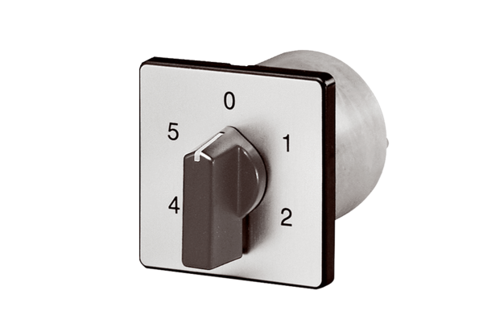5-ступенчатый переключатель для 5-ступенчатых трансформаторов TRE...S-2 / TR...S-2 ESS 20Комплект поставки: 1 штукАссортимент: C
Номер артикула: 0157.0749Изготовитель: MAICO

